«Не забыть нам эти годы»
Все дальше уходит в историю Великая Отечественная война. О ней много рассказано, но самыми убедительными документами я считаю бесхитростные фронтовые письма, открытки скромных авторов, видевших войну своими глазами. А самыми правдивыми свидетелями невыносимых мук, героического подвига солдат являются их награды. Бережно хранимые и передаваемые от поколения к поколению, они являются данью памяти нашим дедам и прадедам.
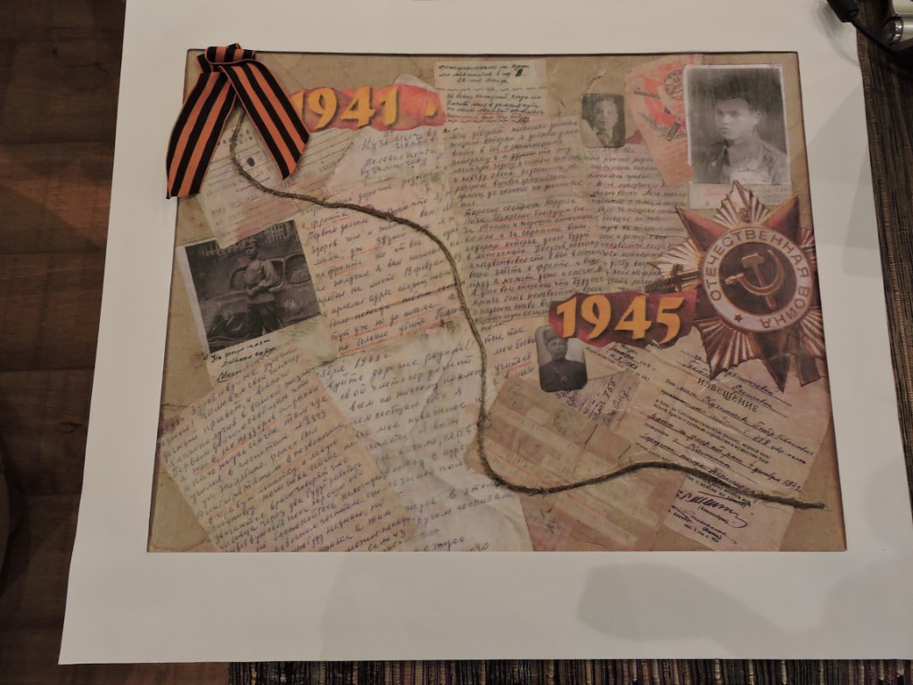
Мы, потомки, обязаны по крупицам собирать правду о войне, о неимоверно тяжелой работе, которую во все времена наши защитники называли «обыкновенным делом, которое должны добросовестно выполнять».
Поколение, к которому принадлежу я, знает о войне, к сожалению, уже не из уст участников и очевидцев, а по рассказам их детей, фильмам, книгам.
Но все-таки знать о ней надо! В нашей стране нет, наверное, семьи, которую обошла бы стороной эта страшная война. Вот и в моей семье были участники тех великих сражений. Это мой прадед Пшечков Алексей Владимирович, прапрадед Кузнецов Федор Алексеевич, прадед Кузнецов Анатолий Федорович. К сожалению, их нет уже с нами. Об их военных судьбах мы узнали из рассказов родственников. Память о них мы бережно храним.
Великая Отечественная война началась для моего прадеда Анатолия Федоровича 22 июня 1941 года. Ему было всего 11 лет, когда началась война. В это время он гостил у бабушки в деревне под Смоленском. Он рассказывал моей бабушке о том военном детстве. Как было страшно, когда в деревню ворвались фашисты, как они грабили, жгли дома, убивали мирных жителей, как угоняли в Германию женщин и детей. Но он также рассказывал, что среди немцев были и хорошие люди. В их доме жил офицер, который делился продуктами, угощал шоколадом. Спрятал его, когда хотели отправить в Германию. Дедушка провел в оккупации одиннадцать месяцев.
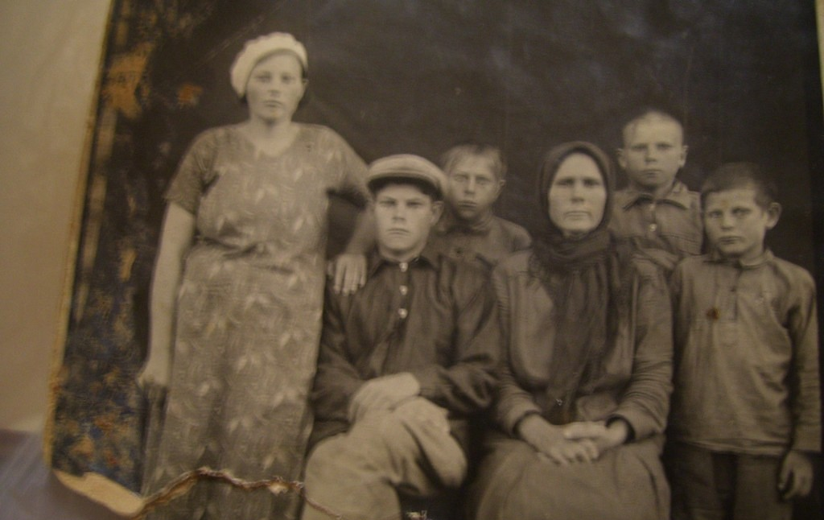

Для прапрадеда Федора Алексеевича война началась в августе 1941 года, когда его, отца четверых детей, единственного кормильца в семье призвали на фронт. На войну он пошел одновременно со старшей дочерью Евгенией. Ей исполнилось 19 лет. Она ушла добровольцем. Тетя Женя прошла всю войну, была ранена, имеет множество наград. В военном билете деда я прочитал записи и узнал, что с августа 1941 года по январь 1942 он воевал в составе стрелкового полка, принял присягу в ноябре 1941 года. Затем оборонял Ленинград. За мужество и отвагу, проявленные в боях, мой прапрадед Кузнецов Федор Алексеевич, как и другие бойцы его подразделения, был отмечен медалью «За оборону Ленинграда». Также он был награжден медалью «За взятие Праги», «За взятие Берлина».
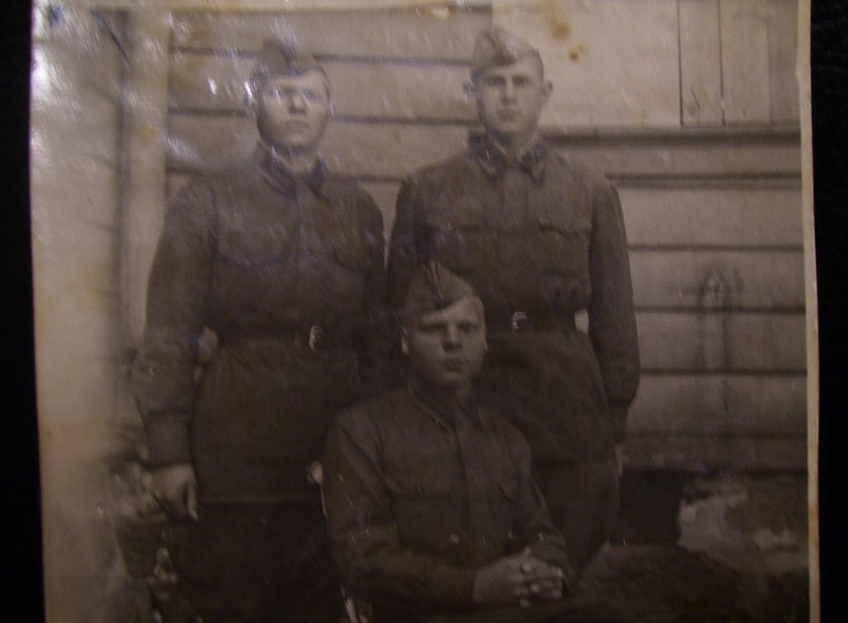
Последнего участника Великой Отечественной войны нашей семьи – Пшечкова Алексея Владимировича я застал живым. Я его хорошо помню. Он не очень любил рассказывать о войне. Слишком тяжелые были воспоминания. Не раз судьба испытывала его: был контужен, ранен, обморожен – но выжил. У него ампутированы несколько пальцев на руках. Но после войны стал классным мастером. Прекрасно выпиливал из досок разные удивительные вещи. Выжил во время войны для того, чтобы рассказать нам обо всем, что пришлось испытать, увидеть. Из справки, выданной полевым хирургическим госпиталем, я узнал, что после лечения он был признан годным к нестроевой службе с ограничением ходьбы. И продолжилась служба моего прадеда в рядах строительного батальона в качестве пильщика. К сожалению, не рассказывал он, чем занимался конкретно, но то, что дошел до Берлина и встретил Победу – это точно! В его наградном списке вместе с медалью «За оборону Ленинграда» есть медаль « За участие в героическом штурме и освобождение Праги», медаль «За Победу над Германией в Великой Отечественной войне 1941-1945гг.»
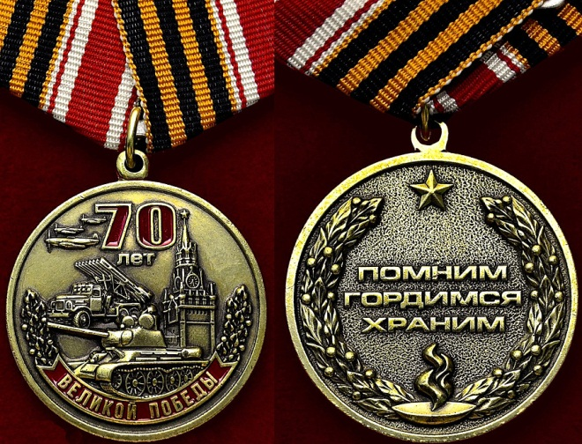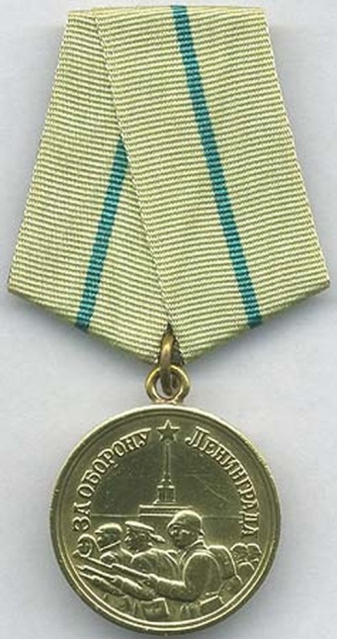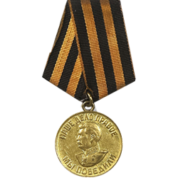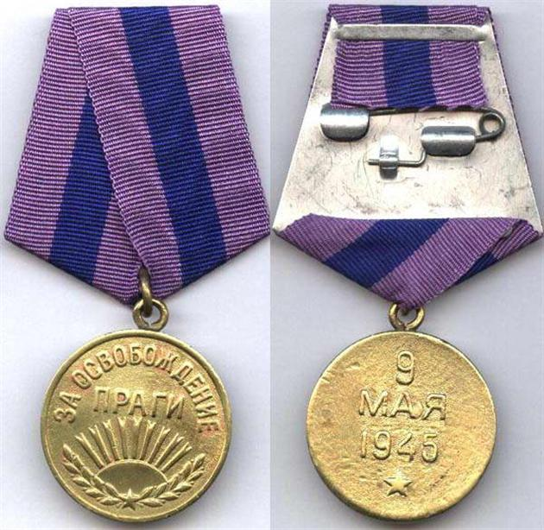
Держу в руках тяжелые медали, удостоверения к ним, перелистываю пожелтевшие потрепанные листочки военных билетов и книжки красноармейцев, смотрю на старые, черно-белые немногочисленные фотографии моих родных и пытаюсь представить, сколько испытаний, тяжестей выпало на их долю, на долю всего советского народа.
В канун праздника Победы 9 мая мы каждый год ходим с бабушкой на кладбище, возлагаем цветы и некоторое время сидим молча, каждый думая о своем.
Заканчивая свое сочинение, я хотел бы обратиться к молодым, не знающим войны: «Чтобы не повторилась эта страшная война, чтобы жизнь на земле не содрогнулась от разрывов бомб, снарядов, чтобы не плакали матери, помните - какой ценой досталась Победа!»

Ученик: Ботвинов Геннадий, 7 «К»
ГБОУ «Школа на Яузе»
Руководитель: Дружинина Л.Ю.,
учитель русского языка
ГБОУ «Школа на Яузе».

